Llwybr y Gymraeg
3A

Darlith 3 – Dydd Iau, 21ain o Hydref 2021
Bethan Griffiths

Dolenni Defnyddiol

Tystysgrif Sgiliau Iaith

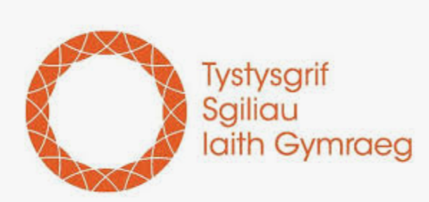
Gwefan Coleg Cymraeg Cenedlaethol
http://www.colegcymraeg.ac.uk/cy/

Gwybodaeth ychwanegol / Adnoddau Defnyddiol
http://www.colegcymraeg.ac.uk/cy/astudio/sgiliauiaith/tystysgrifsgiliau/

Cofrestru

http://www.colegcymraeg.ac.uk/cy/astudio/sgiliauiaith/tystysgrifsgiliau/cofrestru/

Tasg Gyfeiriol
https://padlet.com/bethangriffiths/2z0wjm431q296rv6


